**2020年上海市嘉定区中考数学一模试卷**

**答案解析版**

**一、选择题**

1.下列选项中的两个图形一定相似的是. ( )

A. 两个等腰三角形 B. 两个矩形 C. 两个菱形 D. 两个正五边形.

【答案】D

【解析】

【分析】

根据相似图形的概念逐一判断即可.

【详解】A.两个等边三角形相似，但是两个等腰三角形并不一定相似，三个角度没有确定，故A不正确;

B.两个矩形虽然角度相等，但是边不一定对应成比例，故不一定相似，故B不正确;

C.两个平行菱形对应角度及对应边都不一定成比例，所以不一定相似，故C不正确；

D.两个正五边形角度相等，放大缩小后可以完全重合，两图形相似，故D正确;

故选择D.

【点睛】本题主要考查相似图形的概念，掌握相似图形的判定是解题的关键.

2.在Rt△ABC中，∠C=90°，AB=10，AC=8.下列四个选项，不正确是( )

A. sinA= B. cosA= C. tanA= D. cotA=

【答案】A

【解析】

【分析】

根据锐角三角函数逐一判断即可.

【详解】A、,故该选项错误；

B、,故该选项正确；

C、,故该选项正确；

D、，故该选项正确

故选A.

【点睛】本题主要考查直角三角形中的锐角三角函数，掌握锐角三角函数是解题的关键.

3.如果A(-2，n)，B(2，n),C(4，n+12)这三个点都在同一个函数图像上，那么这个函数的解析式可能是 ( )

A.  B.  C.  D. 

【答案】D

【解析】

【分析】

分析给出的三个点的特点，可知A,B关于y轴对称，所以排除关于原点对称的函数A，B选项，然后再利用函数的增减性可得出答案.

【详解】∵A(-2，n)，B(2，n)

∴点A与点B关于y轴对称

∵、 的图像都关于原点对称

∴选项A、B错误

∵由B(2，n)、C(4，n+12)得，在对称轴右侧y随x增大而增大

∴a＞0

∴选择D：

故选D

【点睛】本题主要考查函数的增减性和对称性，掌握函数的图像和性质是解题的关键.

4.如图,在平行四边形ABCD中，设,，那么向量可以表示为. ( )

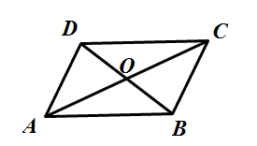

A.  B.  C.  D. 

【答案】A

【解析】

【分析】

利用平行四边形的性质以及平面向量的加法与减法运算法则解题即可.

【详解】由题意可得



【点睛】本题主要考察平面向量的加法与减法运算，掌握平行四边形法则是解题的关键.

5.三角形的重心是（ ）

A. 三角形三边的高所在直线的交点； B. 三角形的三条中线的交点；

C. 三角形的三条内角平分线的交点； D. 三角形三边的垂直平分线的交点.

【答案】B

【解析】

【分析】

根据三角形重心的概念即可得出答案.

【详解】A三角形三边的高所在直线的交点是垂心；

B三角形的三条中线的交点是重心；

C三角形的三条内角平分线的交点是内心；

D三角形三边的垂直平分线的交点是外心.

故选B

【点睛】本题主要考查三角形的重心，掌握三角形重心的概念是解题的关键.

6.下列四个选项中的表述，一定正确的是（ ）

A. 经过半径上一点且垂直于这条半径的直线是圆的切线；

B. 经过半径的端点且垂直于这条半径的直线是圆的切线；

C. 经过半径的外端且垂直于这条半径的直线是圆的切线；

D. 经过一条弦的外端且垂直于这条半径的直线是圆的切线.

【答案】C

【解析】

【分析】

逐一对选项进行分析即可.

【详解】A选项中圆的切线不是经过半径上任一点，而是经过半径的非圆心一端且垂直于这条半径的直线是圆的切线.故该选项错误；

B选项中，必须经过半径的非圆心的一端并且垂直于这条半径的直线，就是这个圆的一条切线.故该选项错误；

C选项中经过半径的外端且垂直于这条半径的直线是圆的切线，故该选项正确；

D选项中，不是经过任一条弦的外端且垂直于这条半径的直线就是圆的切线.故该选项错误.

故选C

【点睛】本题主要考查切线的意义和性质，掌握切线的性质是解题的关键.

**二、填空题**

7.若2*a*=3*b*，则*a*:*b*=___.

【答案】

【解析】

分析：根据比例的基本性质：两内项之积等于两外项之积．把2a当做比例的外项，3b当做比例的内项写出比例即可．

详解：

根据比例的基本性质，2a=3b可以写出比例为：  
a：b=3：2．  
故答案为3，2．

点睛：考查用比例的基本性质写比例，解题关键是根据比例的基本性质(两内项之积等于两外项之积),把2a当做比例的外项，3b当做比例的内项，再写出比例.

8.如果将一个三角形保持形状不变但周长扩大为原三角形周长的9倍，那么扩大后的三角形面积为原三角形面积的_______倍.

【答案】81

【解析】

【分析】

利用相似三角形的性质可得出相似比等于周长比，面积比等于相似比的平方则可得出答案.

【详解】相似三角形面积比等于相似比的平方.

所以周长扩大9倍，面积扩大81倍

故答案为81

【点睛】本题主要考查相似三角形的性质，掌握相似三角形的性质是解题的关键.

9.在某一时刻测得一根高为1.8m的竹竿的影长为0.9m，如果同时同地测得一栋的影长为27m，那么这栋楼的高度为_________m

【答案】54

【解析】

【分析】

根据题意画出图形，利用相似三角形的性质解题即可.

【详解】解：如图

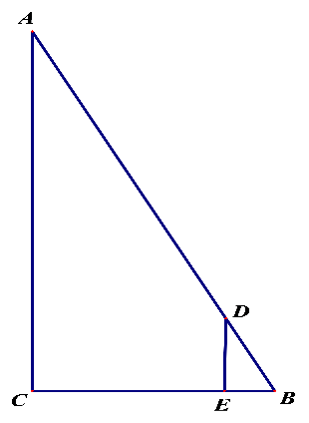

∵

BE=0.9,DE=1.8，BC=27



∴AC=54

故答案为

【点睛】本题主要考查相似三角形的应用，掌握相似三角形的性质是解题的关键.

10.在△ABC中，D、E分别是边AB、AC上的点，如果AD=2，DB=1，AE=4，EC=2，那么的值为____________

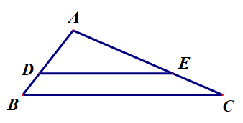

【答案】

【解析】

【分析】

先利用得出DE//BC，从而得出即可.

【详解】

∴DE//BC,

∴

故答案为

【点睛】本题主要考查平行线分线段成比例，掌握平行线分线段成比例是解题的关键.

11.抛物线的顶点坐标为_______________

【答案】（-1，0）

【解析】

【分析】

直接根据抛物线的解析式写出顶点坐标即可.

【详解】∵抛物线

∴顶点坐标为（-1,0）

故答案为（-1，0）

【点睛】本题主要考查抛物线的顶点坐标，掌握抛物线顶点坐标的形式是解题的关键.

12.如果抛物线的对称轴为y轴，那么实数b的值等于____________________

【答案】0

【解析】

【分析】

根据抛物线对称轴是y轴，可知对称轴为，利用对称轴可求b的值.

【详解】由题意可知，抛物线的对称轴为y轴，即直线，b=0.

故答案为0

【点睛】本题主要考查二次函数的对称轴，掌握二次函数的对称轴的求法是解题的关键.

13.将抛物线向右平移两个单位后，所得抛物线的表达式为_____________________

【答案】

【解析】

【分析】

利用二次函数图像的平移规律平移即可.

【详解】由题意可知，将抛物线向右平移两个单位后得：

故答案为

【点睛】本题主要考查二次函数图像的平移，掌握函数的平移规律是解题的关键.

14.已知抛物线经过点和，那么y1_________________y2(从“>”或“<”或“=”选择）

【答案】

【解析】

【分析】

根据二次函数的增减性判定即可.

【详解】由题意可知，抛物线的开口向上（a>0)，对称轴为直线，所以当时，y随x的增大而减小，即

故答案为>

【点睛】本题主要考查二次函数的增减性，掌握二次函数的图像和性质是解题的关键.

15.如图，有一个斜坡AB，坡顶B离地面的高度BC为30m，斜坡的坡度i=1:2.5,那么该斜坡的水平距离AC的长____m

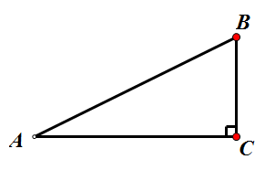

【答案】75

【解析】

【分析】

根据坡度的定义解题即可.

【详解】坡度tanA=i==,解得AC=75

故答案为75

【点睛】本题主要考查坡度的概念，掌握坡度的概念是解题的关键.

16.如果正多边形的边数是n（n≥3），它的中心角是°，那么关于n的函数解析式是______

【答案】

【解析】

【分析】

利用利用正多边形边数与中心角的关系即可得出答案.

【详解】因为正多边形边数为n，则有

则中心角=

故答案为

【点睛】本题主要考查正多边形边数与中心角的关系，掌握正多边形边数与中心角的关系是解题的关键.

17.如图，的半径长为5cm，内接于，圆心O在的内部，如果，cm，那么的面积为________cm

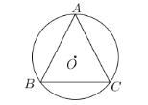

【答案】32

【解析】

【分析】

过点A作于点M，连接OC，根据等腰三角形的性质及垂径定理即可求出OM的值，从而可知AM的值，进而面积可求.

【详解】如图，过点A作于点M，连接OC，

AB=AC且BC=8,

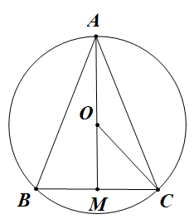

BM=CM=BC=4

∵圆的半径等于5









故答案为32

【点睛】本题主要考查等腰三角形的性质及垂径定理，掌握垂径定理是解题的关键.

18.在中，，，，把绕着点C按照顺时针的方向旋转，将A、B的对应点分别记为点、，如果恰好经过点A，那么点A与点的距离为________

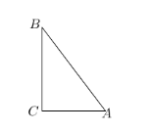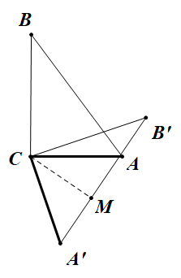

【答案】

【解析】

【分析】

根据，和勾股定理分别求出AC,BC的长度，利用旋转的性质和求出，进而求出的值

【详解】解析：如图

，，



由旋转可得，



过点C作于点M







【点睛】本题主要考查图形的旋转及解直角三角形，掌握解直角三角形的方法是解题的关键.

**三、解答题**

19.计算：2cos30°+tan45°-2sin30°-cot30°

【答案】0

【解析】

【分析】

将特殊角三角函数值代入即可

【详解】2cos30°+tan45°-2sin30°-cot30°

=2×+1-2×-

=+1-1－

=0

【点睛】本题主要考查特殊角的三角函数值，掌握特殊角的三角函数值是解题的关键.

20.已知不等臂跷跷板AB长为3米,跷跷板AB的支撑点O到地面上的点H的距高OH=0.6米。当跷跷板AB的一个端点A碰到地面时,AB与地面上的直线AH的夹角∠OAH的度数为30°.

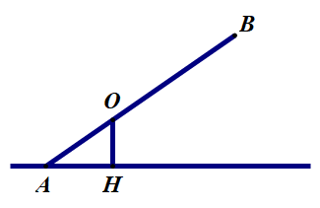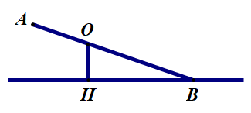

（1）当AB的另一个端点B碰到地面时(如右图）,跷跷板AB与直线BH的夹角∠ABH的正弦值是多少?

（2）当AB的另一个端点B碰到地面时(如右图),点A到直线BH的距离是多少米?

【答案】（1）；（2）1

【解析】

【分析】

（1）先根据作图中求出OB的长度，再利用即可

（2）过A作AC⊥BH，垂足为点C.AC长即为所求.利用AB和即可求

【详解】解：(1)∵ ，OH=0.6

∴OA=1.2

∵AB=3m，AO=1.2m

∴OB=3-12=1.8m

在*Rt∆BOH*中，

(2)过A作AC⊥BH，垂足为点C.AC长即为所求.

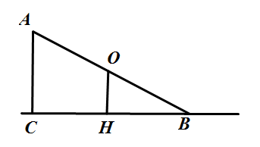

∴AC=AB=3×=1m.

【点睛】本题主要考查解直角三角形，掌握解直角三角形的方法是解题的关键.

21.如图,在⊙O中,AB、CD是两条弦,⊙O的半径长为rcm,弧AB的长度为cm,弧CD的长度为cm(温馨提醒:弧的度数相等,弧的长度相等,弧相等,有联系也有区别) 当=时,求证:AB=CD

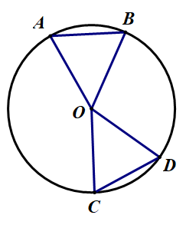

【答案】见解析

【解析】

【分析】

利用弧长公式得出圆心角相等，再利用圆心角，弧，弦之间的关系即可证明.

【详解】解：令∠AOB=α，∠COD=β.

∵=

∴

∵AB和CD在同圆中，r1=r2

∴α=β

∴AB=CD

【点睛】本题主要考查弧长公式及圆心角，弧，弦之间的关系，掌握圆心角，弧，弦之间的关系是解题的关键.

22.如图，海中有一个小岛A,该岛的四周10海里的范围内有暗礁，有一货轮在海面上由西向东航行，到达B处时，该货轮位于小岛南偏西60°的方向上，再往东行驶20海里后到达小岛的南偏西30°的方向上的C处，如果货轮继续向东航行，是否会有触礁危险？请通过计算说明：

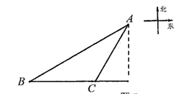

【答案】不会，见解析

【解析】

【分析】

先过A作AH垂直于BC交BC的延长线于点H，解直角三角形求出AH的长度，然后与10进行比较即可，若AH>10，则不会有危险，反之则有危险.

【详解】过A作AH垂直于BC交BC的延长线于点H；

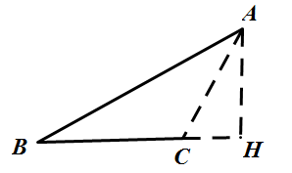

由题意可得；



设，在△ACH中，



在△ABH中，











所以，不会有触礁危险.

【点睛】本题主要考查解直角三角形，掌握解直角三角形的方法是解题的关键.

23.已知：如图，在△ABC中，点D，E分别在边AB、 AC上，DE∥BC，∠ABE=∠C，

（1）求证：

（2）当BE平分∠ABC时，求证：

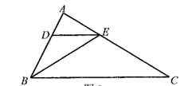

【答案】（1）见解析；（2）见解析

【解析】

分析】

（1）利用平行线的性质可知，则有，利用相似三角形的性质即可得出结论；

（2）利用平行线的性质及角平分线的性质可知，利用相似三角形的性质即可得出结论.

【详解】解：（1）











（2）平分

















【点睛】本题主要考查平行线的性质，角平分线定义，相似三角形的判定及性质，掌握三角形相似的判定方法是解题的关键.

24.在平面直角坐标系xOy中，将点定义为点的“关联点”. 已知点在函数的图像上，将点A的“关联点”记为点.

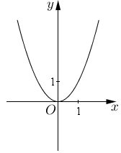

（1）请在如图基础上画出函数的图像，简要说明画图方法；

（2）如果点在函数的图像上，求点的坐标；

（3）将点称为点的“待定关联点”（其中），如果点的“待定关联点”在函数的图像上，试用含的代数式表示点的坐标.

【答案】（1）见解析，将图中的抛物线向下平移2个单位长，可得抛物线；（2）（2,2）；（3）

【解析】

【分析】

（1）利用图像的平移规律，将向下平移2个单位长度即可得到

（2）先根据题意求出，再代入到中，联合A代入到即可求出答案.

（3）将代入中解出*x*的值，可点的坐标即可用含*n*的代数式表示.

【详解】如图

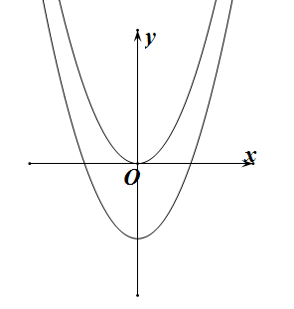

将图9中的抛物线向下平移2个单位长，可得抛物线

画法：①列表；②描点（五点画图法）；③用光滑的曲线连接这五个点.

（2）由题意，得点的“关联点”为

由点在抛物线上，可得，

又∵在抛物线上，∴

解得.将代入，得

（3）点的“待定关联点”为，

∵在抛物线的图像上，∴.

∴,.又∵，∴.

当时，，故可得.

【点睛】本题主要考查二次函数，读懂题意，理解关联点的意义是解题的关键.

25.已知：点P在△ABC内，且满足∠APB=∠APC(如下图)，∠APB+∠BAC=180°，

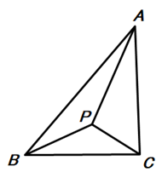

（1）求证：△PAB∽△PCA：

（2）如下图，如果∠APB=120°，∠ABC=90°求的值；

（3）如图，当∠BAC=45°，△ABC为等腰三角形时，求tan∠PBC的值.

【答案】（1）见解析；（2）4；（3）2或或1

【解析】

【分析】

（1）由已知和等量代换得∠PBA=∠PAC，再根据∠APB=∠APC可证明△PAB∽△PCA

（2）由△PAB∽△PCA可得，通过变形得到，再利用∠APB=120°，∠ABC=90°求出，则可得出值.

（3）当∠BAC=45°时，可以推出tan∠BPC=，△ABC为等腰三角形，分BA=BC，CA=CB ,AB=AC三种情况，分情况讨论即可.

【详解】（1）∵∠APB+∠PBA+∠PBA=180°，∠APB+∠BAC=180°

∴∠BAC=∠PAB+∠PBA

∴∠PBA=∠PAC

∵∠APB=∠APC

∴△PAB∽△PCA

（2）

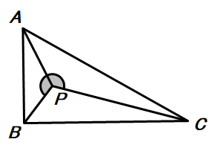

∵△PAB∽△PCA

∴

∴

∵∠APB=120°

∴∠BAC=60°

∵∠ABC=90°

∴

∴

（3）

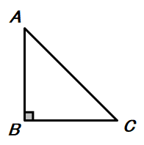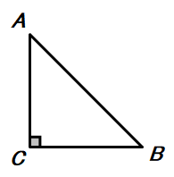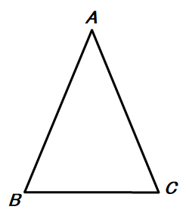

∵∠BAC=45°

∴∠APB=135°=∠APC

∴∠BPC=90°

tan∠BPC=

∵∠BAC=45°，△ABC是等腰三角形

当BA=BC时，由勾股定理可得 ，tan∠BPC=

当CA=CB时，由勾股定理可得 ，tan∠BPC=

当AB=AC 时，tan∠BPC=

综上所述，tan∠PBC=2或或1

【点睛】本题主要考查相似三角形的判定及性质，等腰三角形分情况讨论等，能够找到三角形相似的条件和分情况讨论是解题的关键.